FLORECIMIENTO MASIVO Y DINAMISMO ECONÓMICO
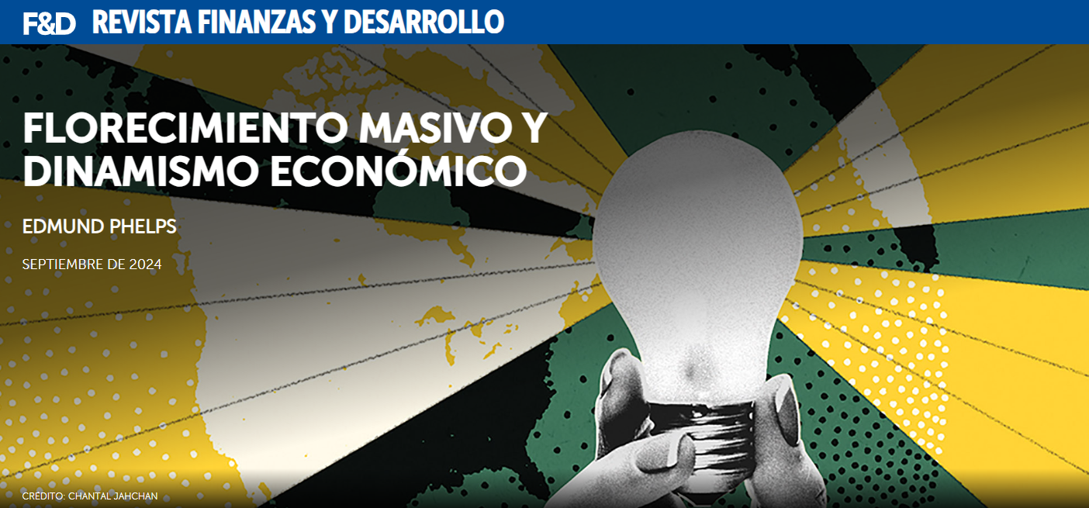
Recuperar los valores modernos puede revertir la desaceleración de la innovación y sus recompensas
¿Por qué algunas naciones experimentan un florecimiento económico masivo mientras que otras no? ¿Por qué varias naciones occidentales (primero el Reino Unido, luego Estados Unidos, Francia y Alemania) experimentaron un período notable de innovación, crecimiento económico y progreso humano a partir de 1890? ¿Y por qué la innovación se estancó después de 1970?
Mi tesis, desarrollada en mi libro de 2013 Mass Flourishing: How Grassroots Innovation Created Jobs, Challenge, and Change y puesta a prueba en su secuela de 2020, Dynamism: The Values That Drive Innovation, Job Satisfaction, and Economic Growth, es que las naciones con buen desempeño adquirieron mayores niveles de dinamismo: el deseo y las capacidades de la gente de la nación para innovar. La fuerza detrás de este dinamismo innovador que impulsó a la gente en grandes cantidades a concebir innovaciones fue el surgimiento y la difusión de ciertos valores modernos: el individualismo, el vitalismo y el deseo de autoexpresión.
El individualismo (que no debe confundirse con el egoísmo) es el deseo de tener cierta independencia y de abrirse camino por sí mismo. Su origen se remonta al Renacimiento. En el siglo XV, el filósofo italiano Giovanni Pico della Mirandola sostuvo que, si los seres humanos habían sido creados por Dios a su imagen, debían compartir en cierta medida la capacidad de Dios para la creatividad. En otras palabras, Pico previó un sentido de individualismo en el que las personas forjaban su propio desarrollo. Martín Lutero difundió el espíritu del individualismo durante la Reforma con su exigencia de que las personas leyeran e interpretaran la Biblia por sí mismas. Otros pensadores que defendieron el individualismo fueron Ralph Waldo Emerson, con su concepto de autosuficiencia, y George Eliot, que encarnó el espíritu de ruptura con las convenciones.
El vitalismo es la noción de que nos sentimos vivos cuando tomamos la iniciativa de “actuar en el mundo”, para usar la terminología del filósofo alemán Georg Wilhelm Friedrich Hegel, saboreando el descubrimiento y las aventuras en lo desconocido. Un espíritu vitalista se extendió desde Italia a Francia, España y Gran Bretaña más tarde, durante la Era de los Descubrimientos desde el siglo XV hasta el siglo XVII. Este espíritu se encuentra en la obra del gran escultor Benvenuto Cellini, con su celo por la competencia; en el Don Quijote de Cervantes, cuando Sancho Panza, atrapado en un lugar sin desafíos, llega al punto de alucinar obstáculos para una sensación de realización; y más tarde en el filósofo francés Henri Bergson, quien concibió a personas energizadas por las corrientes de la vida que se involucran en proyectos desafiantes y se transforman en un proceso de “devenir”.
Por último, la autoexpresión es la satisfacción que se obtiene al hacer uso de nuestra imaginación y creatividad, expresando nuestros pensamientos o mostrando nuestros talentos. Al inspirarnos para imaginar y crear una nueva forma o cosa, las personas pueden revelar una parte de quiénes son.
Valores modernos
Las economías modernas se formaron en naciones donde surgieron valores modernos. Esas economías estaban, en esencia, impulsadas por el juicio, las intuiciones y la imaginación de un pueblo moderno, en su mayoría gente común, como me gusta decir, que trabajaba en diversos negocios. Las naciones con un alto dinamismo no sólo tenían mayores tasas de innovación, sino también mayores tasas de satisfacción laboral y felicidad vinculadas a recompensas no pecuniarias, como sentimientos de logro, ejercicio de la imaginación para crear cosas nuevas y superación de desafíos. Esas naciones propiciaban el florecimiento masivo.
Por el contrario, el dinamismo era escaso y la innovación y la satisfacción laboral menos abundantes en las sociedades donde prevalecían los valores tradicionales, como el conformismo, el miedo a correr riesgos, el servicio a los demás y el enfoque en las ganancias materiales en lugar de las experienciales.
¿Hay evidencia que respalde mi teoría? Los cálculos de uno de mis coautores, Raicho Bojilov, en Dynamism revelan que la innovación fue consistentemente abundante en algunos países y consistentemente escasa en otros durante aproximadamente un siglo. Durante el período de alta innovación posterior a la Segunda Guerra Mundial (comparable al período históricamente innovador desde la década de 1870 hasta la Primera Guerra Mundial), las tasas de innovación autóctona fueron sorprendentemente altas en los EE. UU. (1,02), el Reino Unido (0,76) y Finlandia (0,55), pero sorprendentemente bajas en Alemania (0,42), Italia (0,40) y Francia (0,32).
Un análisis de 20 países de la Organización para la Cooperación y el Desarrollo Económico realizado por otro coautor, Gylfi Zoega, muestra que los países con poblaciones que poseen altas dosis de valores modernos (Estados Unidos, Irlanda, Australia, Dinamarca y, en menor medida, Suiza, Austria, el Reino Unido, Finlandia e Italia) tuvieron tasas relativamente altas de innovación autóctona, como predice mi teoría.
Además, la investigación estadística de Zoega demuestra que los valores importan. Encuentra que no sólo importa la confianza (un valor que no creo que sea ni moderno ni tradicional), sino también “la voluntad de tomar la iniciativa, el deseo de lograr resultados en el trabajo, enseñar a los niños a ser independientes y la aceptación de la competencia contribuyen positivamente al desempeño económico... medido por el crecimiento de la productividad total de los factores, la satisfacción laboral, la participación masculina en la fuerza laboral y el empleo”. Sin embargo, enseñar a los niños a ser obedientes redujo el desempeño económico.
Lamentablemente, el período de crecimiento espectacular se ha desacelerado desde entonces. El crecimiento acumulado del PTF en Estados Unidos durante períodos de 20 años pasó de 0,381 en 1919-39 a 0,446 en 1950-70, luego bajó a 0,243 en 1970-90 y a 0,302 en 1990-2010, según muestran los cálculos de Bojilov.
La desaceleración de la innovación y el crecimiento no significa que no haya habido innovación desde los años 1970 (por ejemplo, hubo avances en inteligencia artificial y vehículos eléctricos), pero la mayoría de esas innovaciones provienen de la región de alta tecnología de Silicon Valley, en California, una pequeña parte de la economía. El economista del Instituto Tecnológico de Massachusetts Daron Acemoğlu comentó recientemente que la IA no sumaría más del 1 por ciento a la producción económica de Estados Unidos durante la próxima década.
Pérdida de innovación
Los costos económicos que la pérdida de innovación ha tenido para Occidente son graves. El casi estancamiento resultante de los salarios es preocupante para los trabajadores que crecieron creyendo que sus salarios aumentarían lo suficiente para proporcionarles un mejor nivel de vida que el de sus padres. Como las inversiones de capital se han ido produciendo rendimientos decrecientes que ya no se ven compensados ​​por un progreso técnico impresionante, se ha desalentado gran parte de la formación de capital. A medida que las tasas de interés reales se hundieron a niveles más bajos, el precio de muchos activos, como las casas, aumentó sin cesar desde aproximadamente 1973 hasta 2019, por lo que menos personas que nunca pudieron permitirse vivir en ellas.
Los costos sociales también han sido altos. Los datos de la Encuesta Social General sobre los hogares muestran que la satisfacción laboral declarada en los Estados Unidos ha ido en descenso desde 1972. Anne Case y Angus Deaton, en Deaths of Despair, muestran datos sobre el brote de desesperación en Estados Unidos y lo vinculan con los acontecimientos económicos.
Creo que el declive de la innovación y sus recompensas se debe en gran medida al deterioro de los valores modernos que alimentan el dinamismo de la gente. El terrible ascenso de la “cultura del dinero”, para utilizar un término del filósofo norteamericano John Dewey, puede debilitar el dinamismo de una nación, como argumento en Mass Flourishing.
Me alegra que haya otros interesados en seguir desarrollando mis ideas sobre la recuperación del dinamismo económico. Melissa Kearney, directora del Grupo de Estrategia Económica de Aspen, por ejemplo, ha cambiado el enfoque de investigación de la organización de la resiliencia al fortalecimiento del dinamismo.
Recuperar estos valores y revertir la desaceleración de la innovación será difícil. Los economistas deberían diseñar una economía con un alto dinamismo donde la gente pueda experimentar un florecimiento masivo desde las bases.
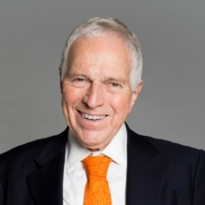
EDMUND PHELPS es profesor emérito de Economía Política de la Cátedra McVickar de la Universidad de Columbia. Recibió el Premio Nobel de Economía en 2006.
Las opiniones expresadas en los artículos y otros materiales son las de los autores y no reflejan necesariamente la política del FMI.

